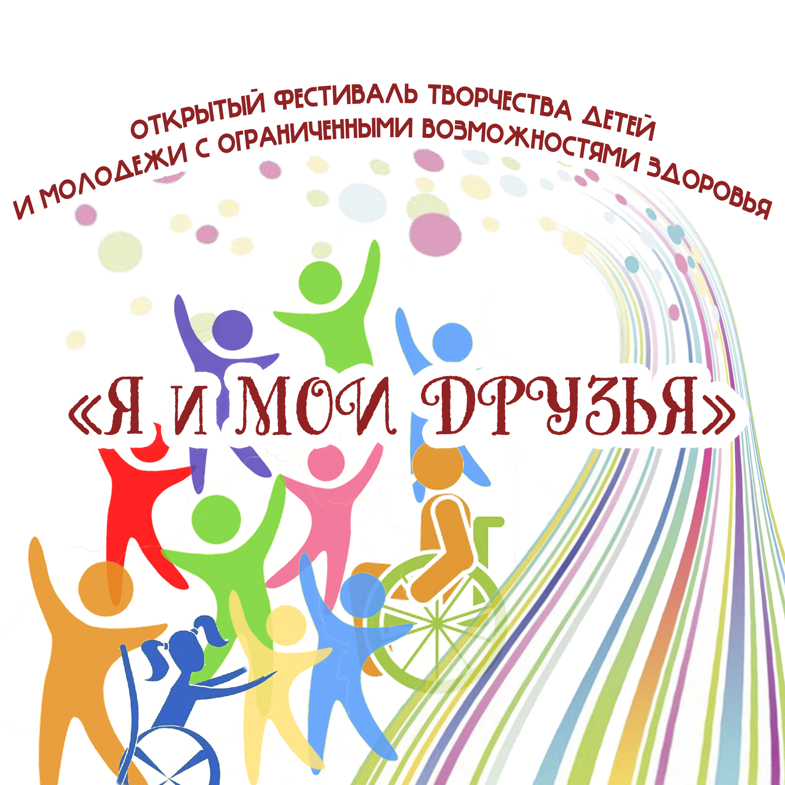
Республика Дагестан

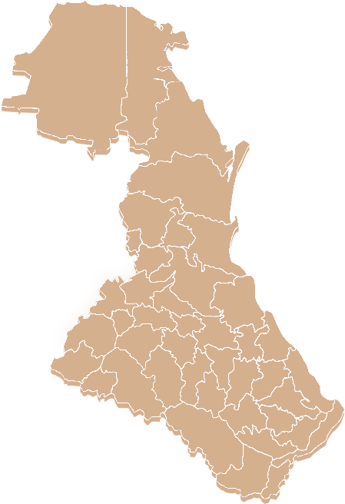

- В регионе проживает около 300 тысяч людей с ограниченными способностями, из них 46594 детей и молодежи до 18 лет с ОВЗ.
- В городе Махачкале – 9399 чел. из них до 14 лет - 4427 детей, молодежи до 18 лет - 4972 чел.
- В коррекционных школах и специализированных учреждениях РД обучается 19651 детей инвалидов и молодежи с ОВЗ в возрасте от 14 до 18 лет.

Актуальность проекта
Проект соответствует :п.2,п.3 ст. 4 Федерального закона от 30 декабря 2020 г. N 489-ФЗ "О молодежной политике в Российской Федерации"
п.5, п.п.б Указа Президента РФ «О национальных целях и стратегических задачах развития Российской Федерации на период до 2024 года»
п.2,4,5 Концепции долгосрочного социально-экономического развития Российской Федерации на период до 2020 года
п.2 Стратегии социально-экономического развития Северо-кавказского федерального округа до 2025 года
Миссия
Развитие модели социального включения детей и молодежи от 14 до 18 лет с функциональными нарушениями, содействие социальной адаптации, формирование опыта и практики позитивного и толерантного отношения детей и молодежи с нетипичным образом жизни и особенностями здоровья посредством творчества.

Задачи

- Выявить творческие способности детей и молодежи с ОВЗ, проживающих в специализированных интернатах или коррекционных школах, развитие талантов и способностей и включение их в культурно-образовательное пространство республики.
- Провести мастер-классы от профессиональных исполнителей и специалистов, а также обмен опытом педагогов и специалистов по работе с данной категорией детей по смещению фокуса с ограничения ребенка, связанные со здоровьем, препятствующие развитию талантов и способностей.
- Организовать концерт, акции, выставку и иное культурное мероприятие в рамках фестиваля.

